





##### Carte de sectorisation ................................................p.3

**Soins psychiatriques sur demande de tiers (SDT)**

Annexe 1 – Schéma SDT ...................................................**p.4**

Annexe 2 A – Modèle de demande du tiers ........................**p.5** Annexe 2 B – Modèle de demande du tiers dans le cas où le tiers ne sait pas écrire ou est dans l’impossibilité d’écrire ..........**p.6** Annexe 3 – Modèle de certificat médical en vue d’une admission en soins psychiatriques sur décision du directeur ..............**p.7**

**Soins psychiatriques sur décision du représentant de l’Etat (SDRE)**

Annexe 4 – Schéma SDRE ................................................**p.8**

Annexe 5 et 6 – Modèle de mesure provisoire du maire

d’admission en soins psychiatriques ..................................**p.9**

ADULTES

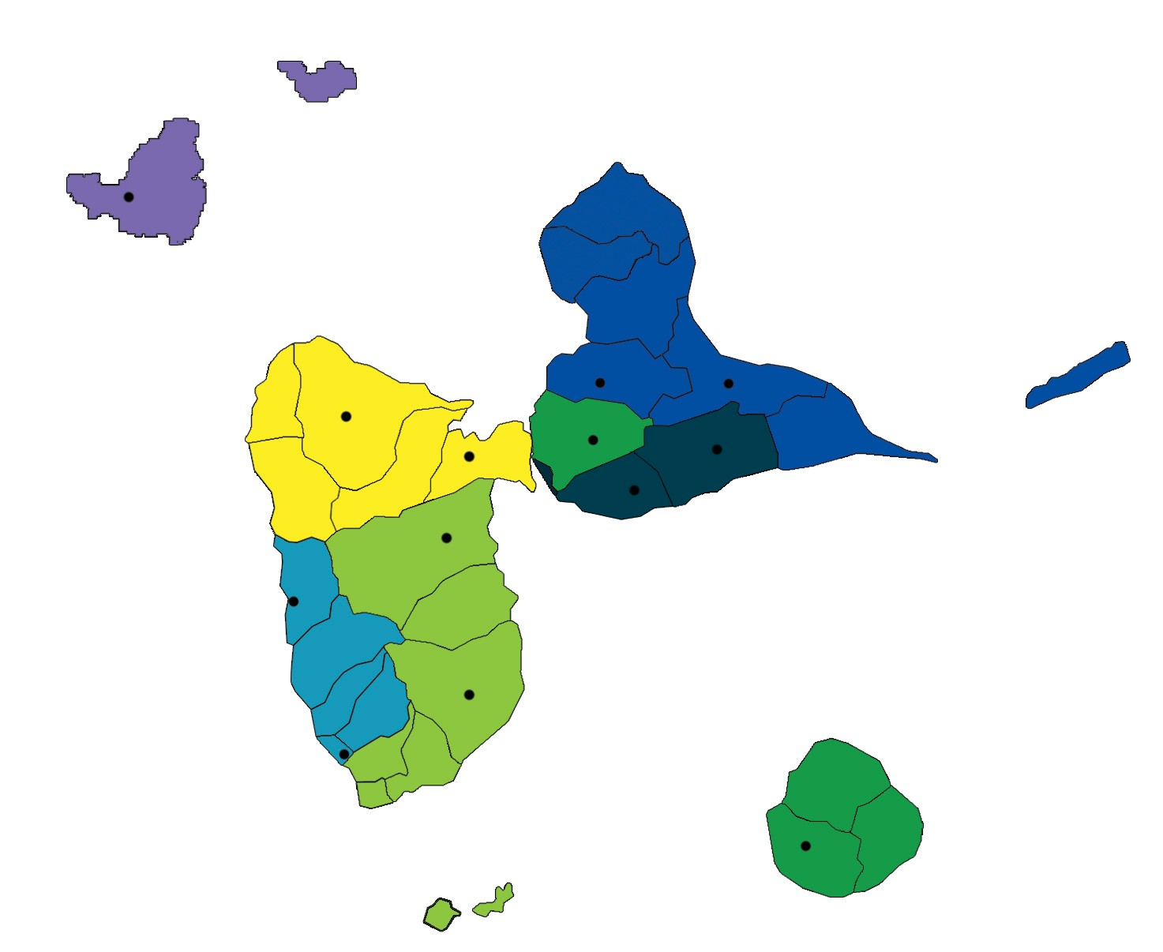

**CARTE DE SECTORISATION**

|  |  |  |  |
| --- | --- | --- | --- |
| **CHM / Secteur 96G01** *Basse-Terre, Saint-Claude,*   **05 90 80 52 62** *Gourbeyre, Baillif, Vx-Habitants,*  *Bouillante, Pointe-Noire*  **Chef de Service : Dr CAPERET**  Extra Hospitalier Intra Hospitalier CMP de Basse-Terre  0590 81 62 21 Unité A (Acajou) Poste 5464  CMP de Bouillante  0590 99 63 00 Unité B (Mahogany) Poste 5463  UPM **(CHBT)**  0590 80 54 03 | | **CHU / Secteur 96G04 Extra Hospitalier**  ** 05 90 89 17 00** CMP des Abymes  0590 20 14 84  CMP M-Galante  0590 97 61 60  **Chef de service : Dr NATHOU** HDJ des Abymes  0590 20 14 74  Atelier thérap.  0590 20 29 00  *Abymes, Marie-Galante*  Intra Hospitalier  0590 89 17 13 | |
| **CHM / Secteur 96G02**  ** 05 90 80 55 40**  **Chef de Service : Dr BELHADI**  *Vieux-Fort, Trois-Rivières, Les Saintes Capesterre BE, Goyave, Petit-Bourg*  **Extra Hospitalier**  CMP Capesterre BE  0590 86 98 56  CMP de Petit-Bourg  0590 41 06 36  HDJ de Goyave  0590 95 57 56  Intra Hospitalier  U.F. Réhabilitation (Bois de Rose) Poste 5471  U.F. Accueil (Poinsettias) Poste 5462 | **Centre Médico- Psychologique** | | **CHU / Secteur 96G05**  ** 05 90 89 17 07**  **Chef de service : Dr GAL**  *Pointe-à-Pitre, Gosier, Sainte-Anne*  **Extra Hospitalier**  CMP de P-à-Pitre  0590 91 11 97  CMP du Gosier  0590 84 39 77  CMP de Ste-Anne  0590 88 98 58  HDJ du Gosier  0590 84 66 55  Atelier thérapeutique  0590 20 29 00  Intra Hospitalier  0590 89 17 16 |
| **CHM / Secteur 96G03**  *Deshaies, Ste-Rose*  ** 05 90 80 52 53** *Lamentin, Baie-Mahault*  **Chef de Service : Dr ABOUD**  Intra Hospitalier  **Extra Hospitalier**  U.F. Clinique les Amandiers CMP de B-Mahault  0590 38 29 19 Poste 5451  CMP de Ste-Rose  0590 28 20 63 U.F. Accueil (Manguiers)  HDJ de B-Mahault  0590 38 29 19 Poste 5453 | | **CHU / Secteur 96G06 Extra Hospitalier**  ** 05 90 93 47 11** CMP du Moule  0590 23 41 60  **Chef de service : Dr GODET** CMP M-à-l’Eau  0590 24 27 40  HDJ M-à-l’Eau  0590 24 27 74  Atelier thérap.  0590 20 29 00  *Moule, Désirade, St-François*  *Anse-Bertrand, Port-Louis,*  *Petit-Canal* Intra Hospitalier  Poste Inf 0590 93 47 18 | |
| **CHM / P. M. I. (Pole Médical Intersectoriel)**  **Chef de Service : Dr SEIBERT**  ** 05 90 80 55 51** | | **CHSM** / **Secteur 96G07**  ***Iles du Nord***  **Chef de Service : Dr OUALID**  **Extra Hospitalier** Intra Hospitalier  CMP de Saint-Martin CH Louis-Constant Fleming   0590 51 05 10  0590 52 26 32 | |
| **CHM /Secteur 96P01 : S. M. P. R. (Service Médico-Psychologique Régional)**  **Chef de Service : Dr LENCREROT-VALLA**  Centre Pénitentiaire de Baie-Mahault  05 90 38 44 30  Maison d’Arrêt de Basse-Terre  05 90 99 44 20  CRIAVS/EAPL  05 90 98 18 62 | |

**ENFANTS ET ADOLESCENTS**

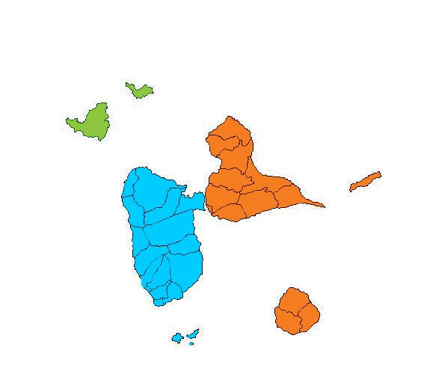

|  |  |
| --- | --- |
|  |  |

 **CHM /Secteur 96I01**  **05 90 80 52 82**

**Chef de Service : Dr KHALIL**

**Centre Médico- Pychologique**

**CHU** / **Secteur 96I02 05 90 89 15 26**

**Chef de Service : Dr DEVAUX**

**Extra Hospitalier**

CMP de Basse-Terre CMP de Capesterre BE CMP de P-à-Pitre

HDJ de B-Mahault

Intra Hospitalier

 0590 80 94 70

 0590 86 01 70

 0590 82 91 34

 0590 26 38 14

**Extra Hospitalier**

CMP de P-à-P/Abymes CMP de Ste-Anne CMP de M-à-l'Eau CMP de M-Galante HDJ de P-à-Pitre

 0590 89 15 26

 0590 88 10 05

 0590 24 63 54

 0590 97 99 54

 0590 22 65 08

U.D.S.I. Poste 5483

C. A. M. S. P  0590 89 17 43

U.F. Arc en ciel Poste 5482

HDJ de B-Terre  0590 81 60 31

|  |  |
| --- | --- |
|  |  |

* 1. Adonis Poste 5483

 **CHSM / Secteur 96I03 - Iles du Nord / Chef de Service : Dr OUALID**

janvier 2017

**Extra Hospitalier** : CMP de St-Martin  0590 51 05 18

ETABLISSEMENTS MEDICO-SOCIAUX

**3**

|  |  |  |
| --- | --- | --- |
| **CHM / C. A. M. S. P. de Basse-Terre**  **(Centre d’Action Médico-Social Précoce)**  ** 05 90 81 02 46 – 05 90 92 37 18**  Directeur délégué **: Mme M. CHRISTOPHE** Responsable médical **: Dr ATALLAH-VERIN** | **CHM / C. S. A. P. A. G.**  **(Centre de Soins d’Accompagnement et de Prévention en Addictologie Généraliste)**  ** 05 90 80 93 80**  Directeur délégué **: Mme M. CHRISTOPHE** Praticiens **: Dr MOHAMED-ABDALLAH** | **CHM / C. R. A.**  **(Centre de Ressources Autisme)**  ** 05 90 25 23 90**  Directeur délégué **: Mme M. CHRISTOPHE** |

**4**

**annexe 1**

### SOINS PSYCHIATRIQUES À LA DEMANDE D’UN TIERS : 3 PROCÉDURES SELON LA SITUATION

#### En résumé

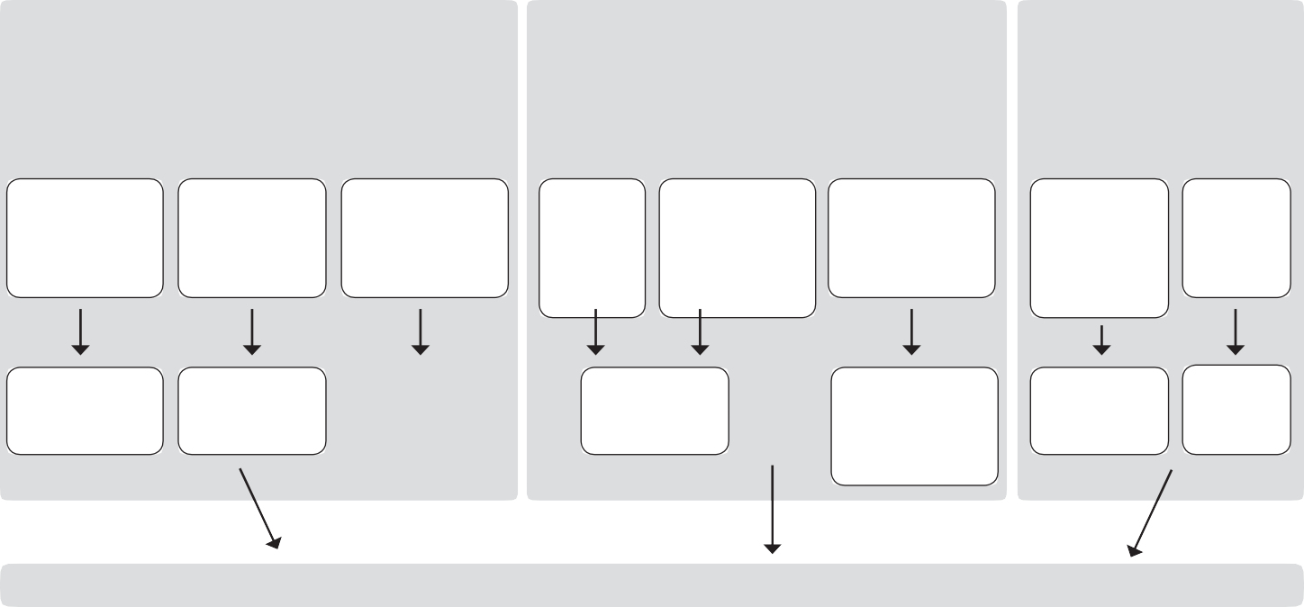

**SDT droit commun**

à la demande d’un tiers

L.3212-1-II-1° du Code de la santé publique

**SDT Urgent**

En cas d’urgence avec tiers

L. 3212-3 du Code de la santé publique

**SPI** -

Péril imminent sans tiers L.3212-1-II-2° du Code

de la santé publique

Médecin Autre médecin Le tiers (connaît

extérieur à extérieur la personne et a l’établissement ou non à intérêt à agir

d’accueil l’établissement pour le patient)

Médecin

extérieur à l’établis- sement d’accueil

Ou

Médecin de

l’établissement

Le tiers (connaît

la personne et a intérêt à agir pour le patient)

Médecin

extérieur à l’établis- sement d’accueil

Pas

de tiers

Et

1 Certificat

médical circonstancié

1 Certificat

médical circonstancié

+

- La demande

manuscrite

- Pièce d’identité tiers et patient

1 Certificat

médical circonstancié

- La demande

manuscrite

- Pièce d’identité tiers et patient

1 Certificat Relevé de

médical recherche

circonstancié de tiers

+

**LA DEMANDE EST COMPLÈTE**

Sur proposition et vérification de la motivation

(éléments de fond : fait générateur, troubles, incapacité à consentir) et de la régularité (éléments de forme)

Décision d’admission du directeur

Contrôle du juge des libertés sous 12 jours

**annexe 2 a**

**SOINS PSYCHIATRIQUES À LA DEMANDE D’UN TIERS**

**Demande du tiers**

**Demande à formuler par écrit et de manière manuscrite, sur papier libre ou sur le présent document en reprenant de manière exhaustive, les informations listées ci-dessous. Ne pas oublier de dater et signer cette demande de soins** (application de l’art. L.3212-1 du Code de la santé publique).

Je soussigné(e) (*Nom, Prénom*) / né(e) le (*date de naissance*) / à (*lieu de naissance*) / profession / demeurant à (*adresse complète*) / téléphone / courriel / en qualité de *(parenté, nature des relations)*

/ demande au directeur de *(nom de l’hôpital d’accueil) /* d’admettre en son établissement, EN SOINS PSYCHIATRIQUES SUR DEMANDE D’UN TIERS : / Mme, M / profession / né(e) le (*date de naissance*) / à (*lieu de naissance*) / demeurant à *(adresse complète)*

pour y recevoir les soins que nécessite son état conformément à l’article L. 3212-1 ou L.3212-3 du Code de la santé publique.

…………………………………………………………………………………………………………………………………………………………

…………………………………………………………………………………………………………………………………………………………

…………………………………………………………………………………………………………………………………………………………

…………………………………………………………………………………………………………………………………………………………

…………………………………………………………………………………………………………………………………………………………

…………………………………………………………………………………………………………………………………………………………

…………………………………………………………………………………………………………………………………………………………

…………………………………………………………………………………………………………………………………………………………

…………………………………………………………………………………………………………………………………………………………

…………………………………………………………………………………………………………………………………………………………

…………………………………………………………………………………………………………………………………………………………

…………………………………………………………………………………………………………………………………………………………

…………………………………………………………………………………………………………………………………………………………

…………………………………………………………………………………………………………………………………………………………

…………………………………………………………………………………………………………………………………………………………

…………………………………………………………………………………………………………………………………………………………

…………………………………………………………………………………………………………………………………………………………

………………………………………………………………………………………………………………………………………………………… à ………………………………………. le ........................................................................................................................

Signature

Pièces à joindre OBLIftATOIREMENT à la présente demande :

* 1 pièce d’identité du demandeur (carte identité, livret famille, passeport, autorisation de séjour)
* 1 pièce d’identité du patient (carte identité, livret famille, passeport, autorisation de séjour)
* 1 copie du jugement de mise sous tutelle ou curatelle quand la demande est formulée par le tuteur ou le curateur

***5***

**annexe 2 B**

# SOINS PSYCHIATRIQUES À LA DEMANDE D’UN TIERS

**Demande du tiers dans le cas où le tiers ne sait pas écrire ou est dans l’impossibilité d’écrire**

**Texte à compléter par un personnel des établissements hospitaliers qui reçoit la demande du tiers**

**Je soussigné(e)** .............................................................................................................................................

Nom : .............................................................................................................................................................

Prénom :.........................................................................................................................................................

En ma qualité de :...........................................................................................................................................

Certifie recevoir la demande de soins psychiatriques à la demande d’un tiers au sens de l’article L3212-1 du code de la santé publique.

**Emanant de :**

Mme, M.,

Nom : ...................................................................... Prénom : ......................................................................

Date et lieu de naissance : ............................................................................................................................

Profession : ....................................................................................................................................................

Adresse : ........................................................................................................................................................

Téléphone : .................................................................................. Courriel : ..................................................

en qualité de (parenté, nature des relations) ................................................................................................

**Concernant :**

Mme, M.

Nom : ...................................................................... Prénom : ......................................................................

Date et lieu de naissance : ............................................................................................................................

Profession : ....................................................................................................................................................

Adresse : ........................................................................................................................................................

Pour recevoir les soins que nécessite son état, conformément à l’article L.3212.1 ou L.3212.3 du code de la santé publique. Le tiers ayant déclaré ne pas savoir écrire et donc ne pouvoir rédiger la demande manuscrite, et ayant reçu lecture du présent document.

Signature de rédacteur Fait à ............................................

Le .................................................

Témoin n°1 (nom, prénom, qualité) Signature du tiers

Témoin n°2 (nom, prénom, qualité) (en présence de témoin(s))

Pièces à joindre OBLIftATOIREMENT à la présente demande :

* 1 pièce d’identité du demandeur (carte identité, livret famille, passeport, autorisation de séjour)
* 1 pièce d’identité du patient (carte identité, livret famille, passeport, autorisation de séjour)
* 1 copie du jugement de mise sous tutelle ou curatelle quand la demande est formulée par le tuteur ou le curateur

**6**

**annexe 3**

**CERTIFICAT MEDICAL INITIAL EN VUE D’UNE ADMISSION EN SOINS PSYCHIATRIQUES SUR DECISION DU DIRECTEUR**

(Ce certificat doit être dactylographié. Retenez les paragraphes (1, 2 ou 3) correspondant à la situation et supprimez les paragraphes inutiles. Si vous ne pouvez dactylographier, cochez la case 4 et la case (1, 2 ou 3) correspondant à la situation)

Je soussigné(e) ..................................................................................., docteur en médecine,certifie que :

M. Mme...........................................................nom de naissance : .......................................................................

né(e) le, .......................................à...................................................................................... (département : ........)

demeurant à ...........................................................................................................................................................

alors que je constate les faits suivants (**faits générateurs**)

présente les troubles mentaux suivants :

Il en résulte que :

* ses troubles mentaux rendent impossible son consentement,
* son état mental impose des soins immédiats,

et nécessitent (retenez ou cochez l’item correspondant à la situation) :

q l’admission en soins psychiatriques de l’intéressé(e) dans l’établissement de santé

**1**

SDT **droit**

**commun**

de…………………………………………….…… sans son consentement et sur la demande d’un tiers,

en application de l’article L 3212-1-II-1° du code de la santé publique (**procédure de droit commun et nécessité de 2 CERTIFICATS MEDICAUX INITIAUX)**

###### ou

q compte tenu du **risque grave d’atteinte à son intégrité**, l’admission **en**

**2**

SDT

**urgent**

**urgence** en soins psychiatriques de l’intéressé(e) dans l’établissement de santé

de…………………………………………………. sans son consentement et **sur la demande d’un tiers**, en application de l’article L 3212-3 du code de la sante publique **(procédure urgente)**

###### ou

q compte tenu de l’**existence d’un péril imminent** pour la santé de l’intéressé(e) et compte

SDT **péril imminent**

**3**

tenu de **l’impossibilité (à justifier) d’obtenir la demande d’un tiers**, son admission immédiate

en soins psychiatriques dans l’établissement de santé de ……………………………….….................. sans son consentement, en application de l’article L 3212-1-II-2° du code de la santé publique **(procédure de péril imminent)**

*J’atteste que je n’exerce pas dans l’établissement accueillant le malade, que je ne suis ni parent ni allié au 4ème degré inclus ni avec le directeur de l’établissement qui va décider la mesure, ni avec la personne ayant demandé les soins, ni avec la personne faisant l’objet de soins.*

q Impossibilité de dactylographier ce certificat.

**4**

Fait à Date et **heure** :

Cachet du médecin SIGNATURE

ou numéro RPPS

**7**

**annexe 4**

### SCHÉMA SOINS À LA DEMANDE DU REPRÉSENTANT DE L’ÉTAT DANS LE DÉPARTEMENT (PRÉFET)

#### En résumé

###### Dispositif de droit commun

(art. L.3213-1 CSP)

###### Dispositif d’urgence

(art. L.3213-2 CSP)

**Admission directe sur décision du représentant de l’Etat**

1°) Les troubles mentaux nécessitent des soins. 2°) Ces troubles compromettent la sûreté

des personnes ou portent atteinte de façon grave à l’ordre public.

Un **certificat** médical circonstancié ne pouvant émaner d’un psychiatre exerçant dans l’établissement d’accueil.

Arrêté du préfet de département prononçant l’admission en soins psychiatriques.

**Type de procédure**

**Critères requis**

**Conditions d’entrée**

**Nature de**

**la mesure prise par le Maire**

**Nature**

**de la mesure prise par**

**le représentant de l’Etat**

**Admission suite à mesure provisoire du maire.**

**1°)** Le comportement révèle des troubles mentaux manifestes.

**2°)** Ce comportement présente un danger imminent pour la sûreté des personnes.

Un **avis** médical pouvant émaner de tout médecin (même un psychiatre de l’établissement d’accueil)***\*.***

***\**** *Cette exigence légale n’empêche pas de fonder cette décision sur un* ***certificat*** *médical, comme c’est d’ailleurs le cas la plupart du temps*

Arrêté municipal prenant une mesure provisoire d’hospitalisation.

**Le maire en réfère dans les 24 heures au représentant de l’Etat**

Sans délai et au plus tard dans les 48 heures suivant la mesure provisoire : arrêté du préfet de département confirmant la mesure et prononçant l’admission en soins psychiatriques, ou y mettant fin de façon anticipée, selon les critères requis***\*.***

***\**** *Condition d’entrée pour confirmer la mesure : un* ***certificat*** *médical circonstancié ne pouvant émaner d’un psychiatre exerçant dans l’établissement d’accueil*

**Dispositifs particuliers non développés ici :**

* + - soins psychiatriques sur décision judiciaire
    - soins psychiatriques d’une personne détenue

**8**

**annexe 5**

### CERTIFICAT OU AVIS MEDICAL INITIAL EN VUE D’UNE ADMISSION EN SOINS PSYCHIATRIQUES SUR DECISION DU MAIRE

**OU SUR DECISION DIRECTE DU PREFET**

(Ce certificat doit être dactylographié. Retenez les paragraphes (1 ou 2) correspondant à la situation et supprimer les paragraphes inutiles. Si vous ne pouvez dactylographier, cochez la case 3 et la case (1 ou 2) correspondant à la situation)

Je soussigné(e) ......................................................... , docteur en médecine,

en vue d’une admission directe par le préfet de département de ………….....................…….…..

en application de l’article L 3213-1 du code de la santé publique

en vue d’une admission provisoire demandée par le maire de ……………………………………........

**2**

SDRE

**urgent**

en application de l’article L 3213-2 du code de la santé publique

certifie que :

M………………………………………………………………….......... né(e) le ………………………………………………………………………..… demeurant à (adresse complète) .....................................................................................................................................

...........................................................................................................................................................................................

**Description des circonstances/faits** compromettant la sûreté des personnes ou portant atteinte de façon grave à l’ordre public1 :

Description des troubles mentaux :

Il en résulte que :

* ses troubles rendent impossible son consentement
* son état mental impose des soins immédiats
* ses troubles mentaux compromettent la sûreté des personnes ou portent atteinte de façon grave à l’ordre public ce qui nécessite l’admission en soins psychiatriques de l’intéressé(e) à l’hôpital de……………………………….........….

**3**

Impossibilité de dactylographier ce certificat.

Fait à Date et **heure** :

Cachet du médecin SIGNATURE

ou numéro RPPS

1 - Eléments qui serviront à motiver les décisions du maire et du préfet. Veiller à bien rapporter les éléments portés à votre connaissance à ce sujet (par le maire, par les services de police, tiers…)

**9**

**annexe 6**

### ARRÊTÉ DU MAIRE ORDONNANT

*(Identification de la commune*

*- logo de la mairie)*

**UNE MESURE PROVISOIRE D’ADMISSION EN SOINS PSYCHIATRIQUES**

Le maire de .....................................................................................................................................................................

**Vu** le Code général des collectivités territoriales et notamment l’article 2212-2-6°,

**Vu** le Code de la santé publique et notamment les articles L.3211-2-2 alinéa 1, L.3213-1 et L.3213-2,

**Vu** le certificat médical en date du ....………......……… du docteur ................................................................................ de (commune)................................................................................................................................................................

........................................................................................................................................................................................

atteste que :

**OU** (cas ou le médecin n’a pas pu établir un certificat médical mais a pu émettre un avis médical écrit)

**Vu** l’avis médical en date du…………………du docteur …………….. de (commune)……………………................................... atteste que :

M. ………………………………………………….. né(e) le ……………….….à ………………………………….…….......................................

résidant (adresse) ……….…………………………………………………………………………………………………....................................

a un comportement révélant des troubles mentaux manifestes et constitue un danger imminent pour la sûreté des personnes,

**Considérant** que conformément aux dispositions de l’article L 3213-2 du code de la santé publique, en cas de danger imminent pour la sûreté des personnes, attesté par un avis médical, le maire arrête, à l’égard des personnes dont le comportement révèle des troubles mentaux manifestes, toutes les mesures provisoires nécessaires, à charge d’en référer dans les vingt-quatre heures au représentant de l’Etat dans le département qui statue sans délai et prononce, s’il y a lieu, un arrêté d’admission en soins psychiatriques dans les formes prévues à l’article L 3213-1 du code de la santé publique,

**Considérant** que faute de décision du représentant de l’Etat, ces mesures provisoires sont caduques au terme d’une durée de quarante-huit heures,

**Considérant** que M (nom, prénom)……………………………………………………... a

(Descriptions des faits justifiant les mesures provisoires d’hospitalisation +/- éléments du certificat médical)

……………………………………………………………………………………………………………………………………………………………………

……………………………………………………………………………………………………………………………………………………………………

……………………………………………………………………………………………………………………………………………………………………

……………………………………………………………………………………………………………………………………………………………………

……………………………………………………………………………………………………………………………………………………………………

……………………………………………………………………………………………………………………………………………………………………

……………………………………………………………………………………………………………………………………………………………………

1/2

**10**

### Arrête

**Article 1** - Est ordonnée une mesure immédiate et provisoire d’hospitalisation complète de Mme, M. (Nom, Prénom) ………………......……….……………………………. au …………………………………………………………………… (nom de l’établissement de santé et commune d’implantation)

**Article 2** - Le présent arrêté sera notifié à l’intéressé.

**Article 3** - Ampliation du présent arrêté sera transmise dans les 24 heures au préfet du …………….…………….….. (nom du département) et au directeur du centre hospitalier de (nom et commune) ……………………..……………….........

**Article 4** - M. …………………………………………… (noms des intervenants, police ou gendarmerie) accompagnant l’intéressé(e), le directeur général des services de la commune, ou le secrétaire de mairie et le directeur de l’établissement de santé sont chargés, chacun pour ce qui le concerne, de l’exécution du présent arrêté

**Article 5** - La régularité et le bien-fondé de la décision peuvent être contestés devant le juge des libertés et de la détention du tribunal de grande instance de ………….…………… (commune d’implantation du TGI dans le ressort duquel est situé l’établissement de santé) dans le cadre d’une saisine sur le fondement de l’article L. 3211-12 du code de la santé publique.

Fait à, ………………………….………. , le …………….……. **heure**……………………

*Nom et qualité du signataire* ………………………….……………………………….. Signature Tampon de la mairie

**NOTIFICATION**

*2/2*

|  |  |
| --- | --- |
| **Le Patient (Nom, prénom)** | **Le maire ou son représentant** |
| ................................................................................. | NOM : ............................... Prénom : ...................………………… |
| ................................................................................. | Qualité : .................................................................................... |
| ................................................................................. |  |
| ................................................................................. | NOM : ............................... Prénom : ...................………………… |
|  | Qualité : .................................................................................... |
| Reconnaît avoir reçu une notification de la mesure provisoire du maire | Attestons que la personne hospitalisée  a refusé de signer l’accusé de réception mais que la copie de la décision lui a été transmise |
| Reconnaît avoir eu copie du certificat médical ou de l’avis motivé justifiant | Attestons n’avoir pas pu effectuer la notification à l’intéressé(e) pour les raisons suivantes : |
| la décision | ...................………………………………………………………..…………… |
|  | ................................................................................................... |
| Signature (indiquer date et heure) | Signatures (indiquer date et heure) |
| Observations éventuelles : | Observations éventuelles :  (à compléter au cas où le patient a refusé de signer) |

**11**

***Information du patient sur ses droits et voies de recours***

Votre état de santé a nécessité votre admission sous le régime des soins psychiatriques sur décision du représentant de l’Etat dans le département, en application des articles L.3213-1 et suivants du Code de la santé publique.

Conformément aux articles L. 3211-3 et suivants du même code, je vous informe par la présente de vos droits ainsi que des voies de recours qui vous sont ouvertes contre la décision de soins.

1. – Vos droits

Vous avez la possibilité :

* 1. **-** d’écrire au préfet ou à son représentant, au président du tribunal de grande instance ou à son délégué, au maire de la commune ou à son représentant, au procureur de la République ou à son représentant,
  2. **-** de saisir la Commission départementale des soins psychiatriques (CDSP), chargée d’examiner la situation des personnes admises en soins psychiatriques au regard du respect de leurs libertés individuelles et de leur dignité,
  3. **-** de saisir la Commission des relations avec les usagers et de la qualité de la prise en charge de l’établissement d’accueil (CRUQPC) durant votre hospitalisation,
  4. **-** de prendre conseil d’un médecin ou d’un avocat de votre choix,
  5. **-** de porter à la connaissance du Contrôleur général des lieux de privation de liberté des faits ou situations qui vous sembleraient porter atteinte à vos droits fondamentaux,
  6. **-** d’émettre ou de recevoir des courriers,
  7. **-** de consulter le règlement intérieur de l’établissement,
  8. **-** d’exercer votre droit de vote,
  9. **-** de vous livrer aux activités religieuses ou philosophiques de votre choix.

Ces droits, à l’exception de ceux mentionnés aux 6,8,9 peuvent être exercés, à leur demande, par vos parents ou des personnes susceptibles d’agir dans votre intérêt.

Le juge des libertés et de la détention peut également se saisir d’office, à tout moment. A cette fin, toute personne intéressée peut porter à sa connaissance les informations qu’elle estime utiles sur la situation d’une personne faisant l’objet d’une telle mesure. »

NB : l’article L3211-12 du code de la santé publique précise que « Le juge des libertés et de la détention dans le ressort duquel se situe l’établissement d’accueil peut être saisi, à tout moment, aux fins d’ordonner, à bref délai, la mainlevée immédiate d’une mesure de soins psychiatriques… » à la demande de

* « La personne faisant l’objet des soins ;
* Les titulaires de l’autorité parentale ou le tuteur si la personne est mineure ;
* La personne chargée de sa protection si, majeure, elle a été placée en tutelle ou en curatelle ;
* Son conjoint, son concubin, la personne avec laquelle elle est liée par un pacte civil de solidarité ;
* La personne qui a formulé la demande de soins ;
* Un parent ou une personne susceptible d’agir dans l’intérêt de la personne faisant l’objet des soins ;
* Le procureur de la République. »

**12**

## Information du patient sur ses droits et voies de recours

1. – Les voies de recours

En cas de désaccord de votre part sur la décision de soins, vous pouvez :

* contester le bien-fondé et/ou la régularité formelle de la décision en formant un recours devant le juge des libertés et de la détention (JLD) du tribunal de grande instance ; vous pouvez saisir le juge soit directement, soit par l’intermédiaire d’un représentant de la direction de l’hôpital qui transmettra votre requête ou la rédigera sous votre dictée (article R.3211-8 du Code de la santé publique)
* saisir, en adressant un courrier à son président la Commission départementale des soins psychiatriques, qui pourra proposer la levée de la mesure de soins au représentant de l’Etat ou au juge des libertés et de la détention.

L’adresse de ces autorités et instances figure dans le tableau ci-dessous

**POUR UNE RÉCLAMATION**

|  |  |
| --- | --- |
| Préfet | Palais d'Orléans, Rue Lardenoy, BASSE TERRE 97109, Guadeloupe Standard : 05 90 99 39 00 |
| Président du Tribunal de grande instance | 4 Boulevard Félix Eboué  97100 BASSE TERRE Standard : 05 90 80 63 59 |
| Procureur de la République | Place de l’Eglise 97 110 POINT A PITRE / Aide juridictionnelle : 05 90 89 69 58  4 Boulevard Félix Eboué 97100 BASSE TERRE Standard : 05 90 80 63 59 |
| Maire de la Commune | Coordonnées de la commune de résidence |
| Commission départementale des soins psychiatriques | Secrétariat de la commission : ARS Guadeloupe Rue des Archives Bisdary 97113 Gourbeyre Standard : 05 90 80 94 94 |
| Contrôleur général des lieux de privation de liberté | Le Contrôleur général des lieux de privation de liberté CS n°70048 - 75921 Paris cedex 19 Tél.: 0153384780 - Fax: 0142388532 |

**POUR UN RECOURS EN JUSTICE**

|  |  |
| --- | --- |
| Juge des libertés et de la détention | Cour d’appel de Basse-Terre : 4 Boulevard Félix Eboué  97100 BASSE TERRE Standard : 05 90 80 63 36 |
| Ordre des avocats Du barreau de la Guadeloupe, St Martin et St Barthélemy | 12 rue Gambetta 97110 POINTE A PITRE  Tél: 05 90 91 31 27 Fax: 05 90 82 31 32 |
| Bureau d’aide juridictionnelle | Place de l’Eglise 97 110 POINT A PITRE / Aide juridictionnelle : 05 90 89 69 58 |

Pour toute information complémentaire sur votre situation juridique et l’exercice de vos droits, vous pouvez vous adresser à votre médecin psychiatre, à l’équipe soignante, au bureau des entrées ou à la Commission des relations avec les usagers et de la qualité de la prise en charge (CRUQPC), ou à l’UNAFAM (union nationale de familles et amis de personnes malades et ou handicapées psychiques) 97129 LAMENTIN Tél : 06 90 36 71 30 E-mail : 971@unafam.org.

**13**